2023年上海市初中学业水平考试
历史试卷
考生注意：
1．考试时间40分钟，共4页，共10题，试卷满分30分，考试形式为开卷。
2．答题前，考生务必将自己的学校、班级、姓名、准考证号填写清楚，并将条形码粘贴在规定位置。
3．本考试设试卷和答题纸两部分，试卷包括试题与答题要求；所有答题必须写在答题纸上；做在试卷上一律不得分。
4．答题纸与试卷在试题编号上是一一对应的，答题时应特别注意，不能错位。
1. 走进历史品人物
品读历史，就要认识人物。某校历史研习社展开了认识人物活动，请你参加如下活动。
第一组：
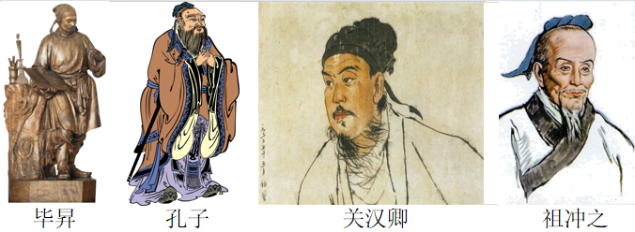
第二组：
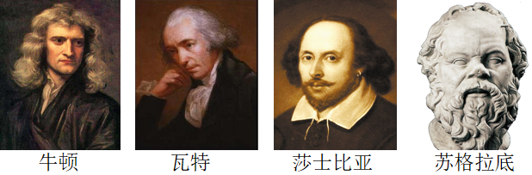
（1）请你对上述第一组中的人物所处时代排序。（填写人名）

（2）请你按照示例，选定角度，选出人物。
示例：文学方面 人物：关汉卿、莎士比亚
_______方面 人物：_______、_______
（3）结合材料及所学可见在不同时空下都出现不同的杰出人物，对此谈谈你的感悟。
2. 透过数据看历史
品读历史，就要认清数据。某校历史研习社展开了数据辨识活动，请你参加如下活动。
材料一：据历史学家估计，大约在公元前1万年前，农业还未出现的时候，地球上的人口大约有400万，到了公元前5000年，当世界上几个地区出现农业之后，人口上升到约500万。对此后不同时期人口进行的估算也非常有力地证明，正是由于农业的发展，人口数量才得到了迅速增长。
——《新全球史》
材料二：德国1870年-1910年城市人口与农村人口的比例变化
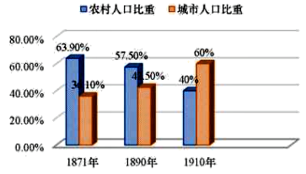
材料三：
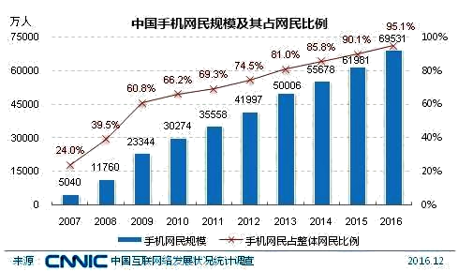
（1）材料一所示人类早期文明有两河流域、_______流域、_______流域、黄河流域和长江流域等
（2）请你分析材料二数据表格，描述德国当时人口的变化。
（3）材料三所处时期为（ ）（单选）
A. 新石器时期 B. 蒸汽时代 C. 电气时代 D. 信息时代
（4）综合上述材料，谈谈“人口变化和时代变迁”的关系。
3. 深入实地考察史
商务印书馆，是近代中国人创办的第一个也是规模最大的文化出版机构。
时间 | 事件
1897年 | 商务印书馆建立
1905年 | 清政府委托其编新教科书
1921年 | 茅盾加入中国共产党，是最早加入共产党的第一批党员，也成为商务印书馆的第一位党员
1927年 | 上海工人第三次武装运动指挥部在此建立
1933年 | 中国共产党在此编写文化类书籍，促进文化发展，抵抗日军侵略
1954年 | 公私合营
1981年 | 分辑刊行《汉译世界学术名著》

（1）商务印书馆建立时的背景是什么？_______，_______
A．甲午中日战争失败 B．“实业救国”浪潮兴起
C．《辛丑条约》签订 D．第一次世界大战爆发
（2）1905年后，为顺应时代需求，配备印新教科书给新式学堂，这体现了废科举，兴学堂。据此，请问1981年出版国外学术著作汉译本背景。
（3）综合上述材料，结合所学，谈谈你对“商务印书馆发展历程”认识。

